O Projekcie MF EOG „Budowanie zdolności kluczowych zainteresowanych stron w dziedzinie energii geotermalnej” podczas głównych branżowych wydarzeń krajowych i międzynarodowych
W październiku 2022 r. odbyły się dwa ważne branżowe wydarzenia ogólnopolskie i europejskie, podczas których przedstawiony był podany w tytule Projekt realizowany przez Instytut Gospodarki Surowcami Mineralnymi i Energią PAN z Polski oraz Krajową Agencję Energii Islandii:
XXXV Konferencja „Zagadnienia surowców energetycznych i energii w gospodarce krajowej – Zagrożenia dla bezpieczeństwa energetycznego Polski i UE” w Kościelisku k. Zakopanego (9–12.10.2022 r.). Konferencja była organizowana przez IGSMiE PAN, wzięło w niej udział blisko 190 uczestników. Zaprezentowaliśmy podczas niej roll’up z informacjami o Projekcie, a także referat oraz poster p.t. „Dobre praktyki i szkolenia dla pomyślnego rozwoju ciepłownictwa geotermalnego w Polsce – współpraca polsko-islandzka” (autorzy: B. Kępińska, A. Kasztelewicz, M. Miecznik, W. Bujakowski, B. Bielec, L. Pająk, B. Tomaszewska, B. Petursson). W materiałach konferencyjnych zamieszczono abstrakt referatu, a ulotki z informacjami o Projekcie otrzymali wszyscy uczestnicy Konferencji.

Więcej informacji o Konferencji: https://se.min-pan.krakow.pl/nastepna.php

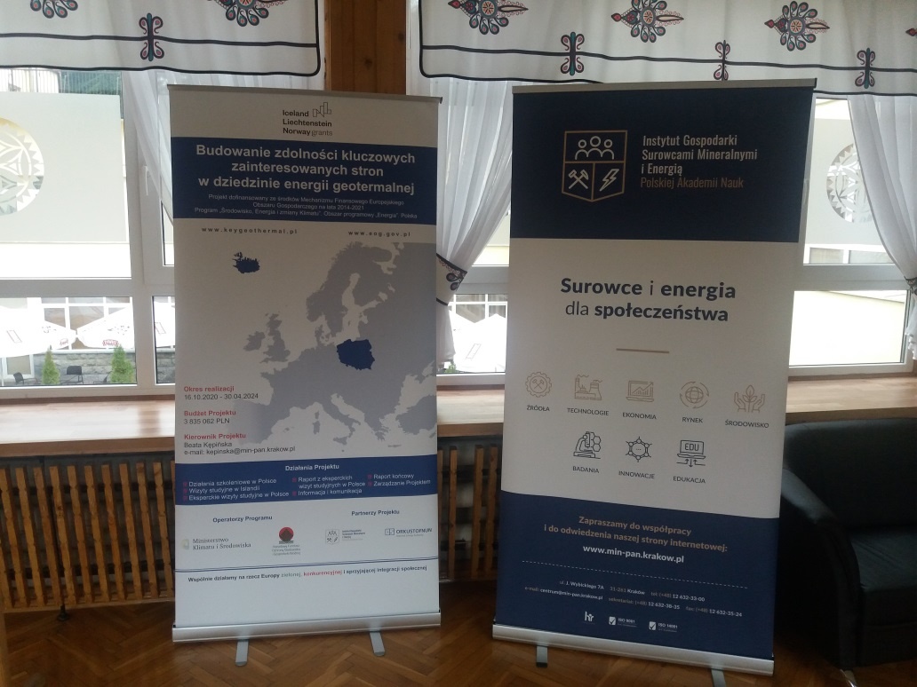
Roll’up z informacjami o Projekcie w centralnym miejscu sali sesji posterowej. Fot. B. Kępińska.
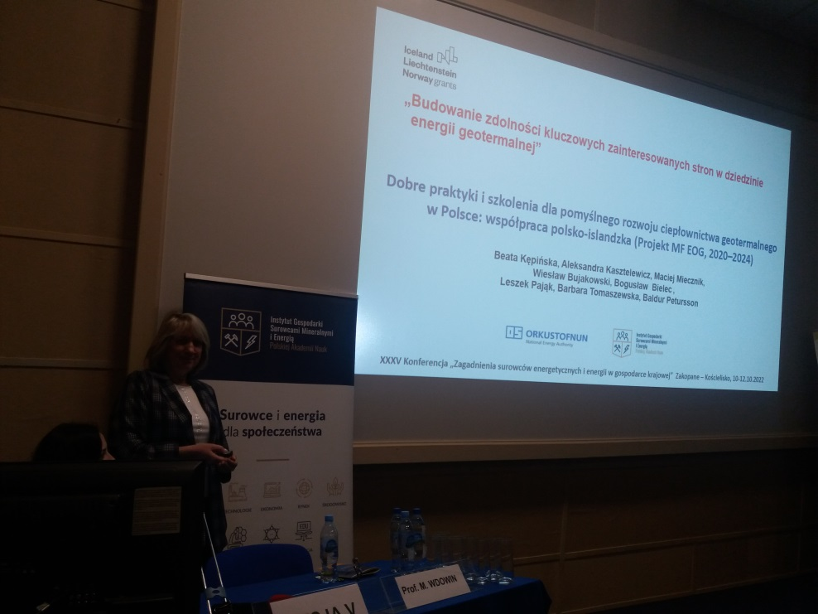
Prezentacja referatu p.t. „Dobre praktyki i szkolenia dla pomyślnego rozwoju ciepłownictwa geotermalnego w Polsce – współpraca polsko-islandzka”. Fot. Z. Grudziński.
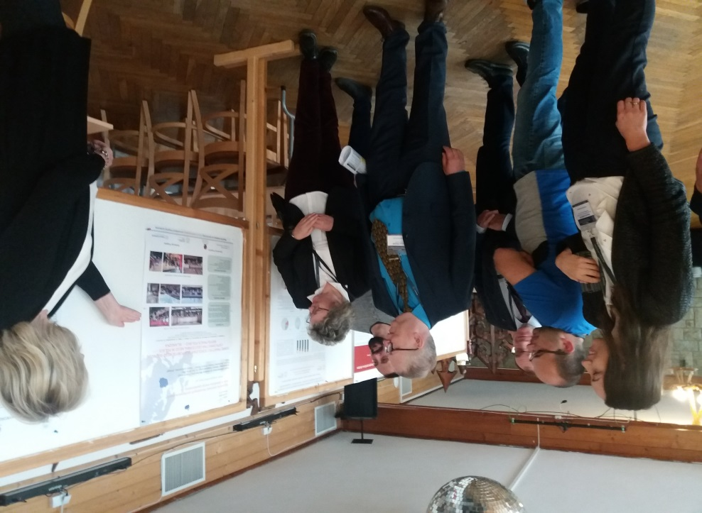
Prezentacja posteru p.t. „Dobre praktyki i szkolenia dla pomyślnego rozwoju ciepłownictwa geotermalnego w Polsce – współpraca polsko-islandzka”. Fot. Z. Grudziński.

Europejski Kongres Geotermalny 2022, Berlin (Niemcy), 17-22.10.2022
Europejski Kongres Geotermalny 2022 (European Geothermal Congress 2022, Berlin, Germany), 17-22.10.2022, był zorganizowany wspólnie przez Europejską Radę Energii Geotermalnej (EGEC) oraz Niemiecką Asocjację Geotermalną (BVG). Wzięło w nim udział około 1300 uczestników oraz kilkudziesięciu wystawców z 45 krajów.
Kongres przebiegał pod hasłem Dekady Geotermalnej (#GeothermalDecade), podczas której rola geotermii w bezpieczeństwie energetycznym i zielonej transformacji ma być priorytetem na poziomach krajowych i unijnym.
Uczestnicy Kongresu wskazywali także, że równolegle z hasłem „RePowerUE” powinno być stosowane REHeatUE”, gdyż sektor ciepłowniczy reprezentuje ponad 40% zapotrzebowania na energię w Europie, przy czym to właśnie geotermia ma potencjał, aby w znacznej mierze przyczynić się do pokrycia tego zapotrzebowania, m.in. w ciepłownictwie sieciowym. Te propozycje i opinie potwierdziły po raz kolejny znaczenie działań podejmowanych konsekwentnie od kilku lat przez Rząd Polski oraz realizowanego przez nas Projektu MF EOG KeyGeothermal, ukierunkowanego na geotermalne ciepłownictwo sieciowe.
Warto podkreślić, że w Kongresie uczestniczył jako jeden z zaproszonych gości Pan Piotr Dziadzio – Podsekretarz Stanu w Ministerstwie Klimatu i Środowiska Polski, Główny Geolog Kraju, Pełnomocnik ds. Polityki Surowcowej Państwa. Podczas jednej z sesji otwierających Kongres przedstawił on działania Ministerstwa i Rządu RP dla rozwoju wykorzystania geotermii w Polsce, w tym m.in. programy finansowania projektów inwestycyjnych dla zagospodarowania tego źródła energii w ciepłownictwie w Polsce. Wymieniony Projekt MF EOG wspiera te działania.
Podczas jednej z sesji tego Kongresu zaprezentowany został referat pt. „Building the awareness and public acceptance of geothermal uses among key stakeholders in Poland (the EEA FM Project, 2014–2021)”, którego autorami byli Beata Kępińska, Aleksandra Kasztelewicz, Maciej Miecznik, Baldur Petursson, Jon Gudmundsson.
Rozszerzony abstrakt referatu dotyczącego wybranych działań Projektu zamieszczono w elektronicznych materiałach kongresowych.
Ważnym dokumentem przygotowanym na zakończenie EGC2022 jest „Call for action” („Wezwanie do działania”) kierowane do decydentów różnych szczebli, w tym rządów krajów członkowskich, w celu podjęcia jak najszybszych działań dla wsparcia finansowego i regulacyjnego energii geotermalnej, która w istotny sposób może przyczynić się do złagodzenia kryzysu energetycznego w Europie, zwłaszcza w sektorze ciepłownictwa (jako jedyne OZE dostępne bez ograniczeń cały rok), zwiększyć niezależność energetyczną oraz ograniczyć wzrost cen.
Zgodnie z zamierzeniami inicjatorów Wezwania do działania powinno być ono przekazane decydentom, rządom krajowym, a także organom unijnym. „Call for action” w oryginalnej wersji angielskiej i w tłumaczeniu na polski zamieszczono na końcu tej relacji.
Więcej informacji o Kongresie: https://europeangeothermalcongress.eu/

Europejski Kongres Geotermalny 2022 - Wezwanie do działania.
Energia geotermalna musi stanowić fundament transformacji energetycznej

Uczestnicy Europejskiego Kongresu Geotermalnego 2022, który odbył się w dn. 17-22 października 2022 w Berlinie (Niemcy), wezwali do szybkich i skutecznych działań zmierzających do przyspieszenia stosowania energii geotermalnej w Europie.
Geotermia to jedyne lokalne i odnawialne źródło ciepła, chłodu i energii elektrycznej dostępne zawsze i wszędzie.
Uczestnicy łańcucha wartości geotermii wzywają rządy i przedstawicieli organów regulacyjnych o umożliwienie branży realizacji inwestycji w skali wymaganej do rozwiązania bieżących pilnych potrzeb związanych z dostawami i cenami energii, kryzysem klimatycznym i pogarszającą się sytuacją ekonomiczną.
Aby to osiągnąć potrzeba:
- Wyraźnej politycznej deklaracji uznającej liczne korzyści płynące z geotermii;
- Celowego i wystarczającego finansowania;
- Wsparcia władz lokalnych w planowaniu transformacji sieci ciepłowniczych; oraz
- Ogólnoeuropejskich ram łagodzenia ryzyka finansowego.

Europejski Kongres Geotermalny 2022 zgromadził największą do tej pory liczbę uczestników, w tym ponad 1220 firm i specjalistów z ponad 45 krajów!

Zacznijmy działać natychmiast.
Źródło: materiały EGC2022, EGEC

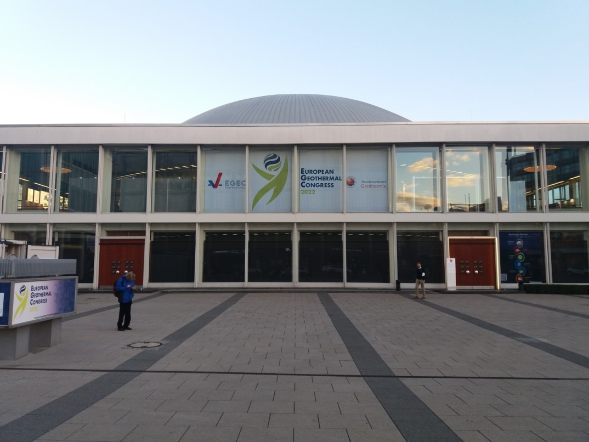
Centrum Kongresowe w Berlinie, w którym odbywał się EGC2022. Fot. B. Kępińska.
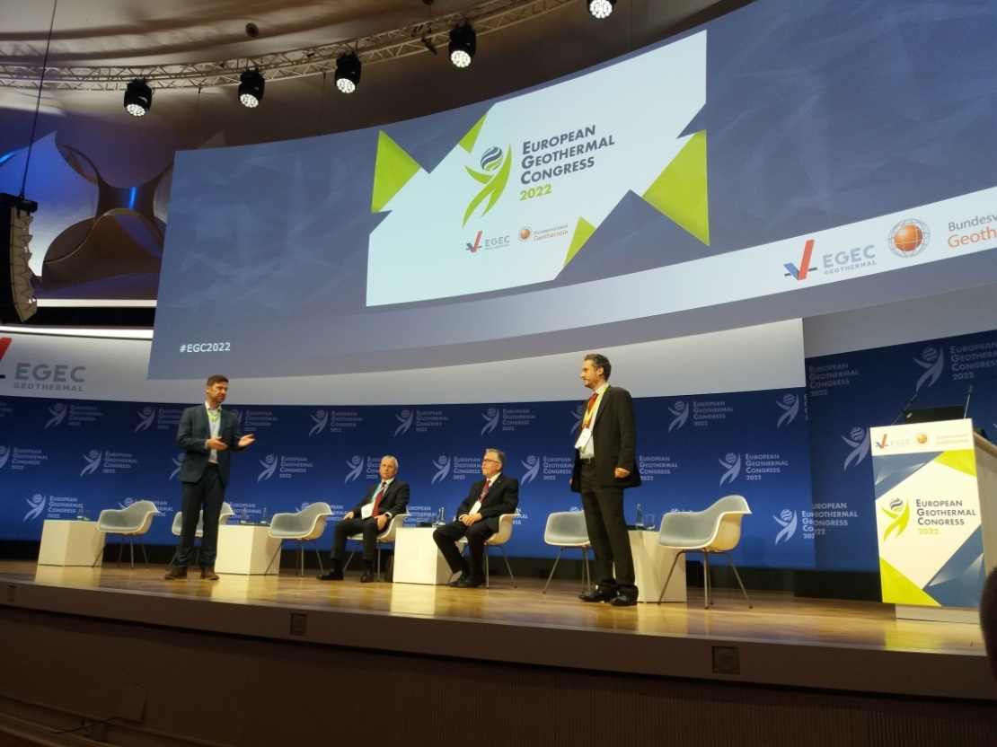
Otwarcie EGC2022. Od lewej: Andre Deinhardt (sekretarz generalny BVG), Helge-Uve Braun (przewodniczący BVG), Miklos Antics (przewodniczący EGEC), Philippe Dumas (dyrektor wykonawczy EGEC). Fot. B. Kępińska.
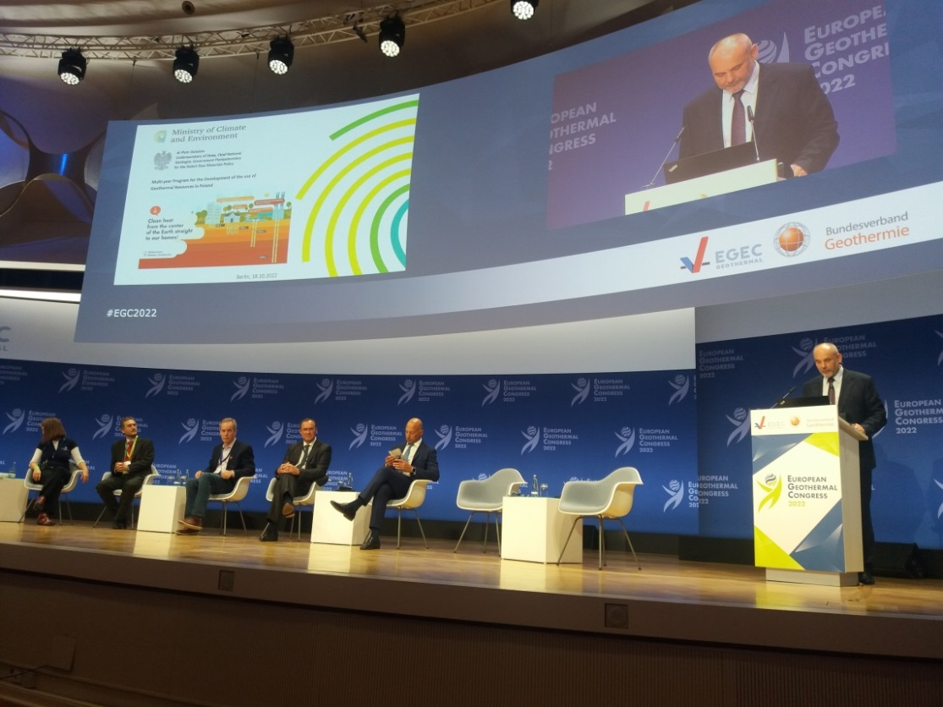
Wystąpienie Pana Piotra Dziadzio - Podsekretarza Stanu w Ministerstwie Klimatu i Środowiska Polski, Głównego Geologa Kraju, Pełnomocnika ds. Polityki Surowcowej Państwa, podczas sesji otwierającej EGC2022. Fot. B. Kępińska.
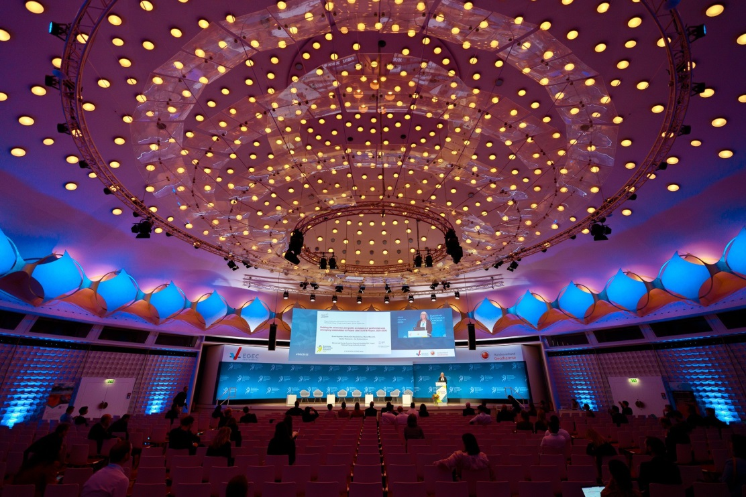

Prezentacja referatu p.t. „Building the awareness and public acceptance of geothermal uses among key stakeholders in Poland (the EEA FM Project, 2020–2024)”. Fot. GEORG.
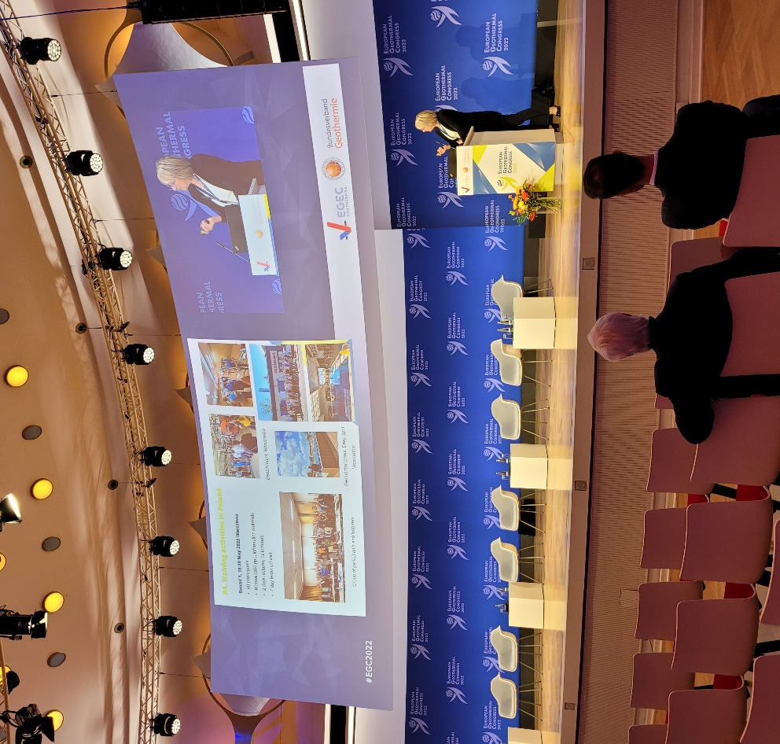
Beata Kępińska podczas prezentacji projektu. Fot. A. Kasztelewicz.

